11 класс
Внеурочное занятие
15 .02.2-22

Тема урока: Военная присяг – клятва воина на верность Родине. История создания присяги
Цель урока: формирование у обучающихся готовности к принятию и осознанному выполнению Военной присяги

Задачи урока:
- Разъяснение значения военной присяги для военнослужащих
- Ознакомление с историей возникновения и ритуалом приведения к военной присяге
- Формирование убежденности в том, что защита Отечества является долгом и обязанностью всех граждан
Организация познавательной деятельности:
- Самостоятельная работа с документами, изучение статей Конституции РФ, общевоинских уставов ВС РФ, ФЗ «О воинской обязанности и военной службе»
- Обсуждение вопросов в процессе изложения материала

План урока
- История военной присяги
- Значение военной присяги
- Ритуал приведения к военной присяге

Задание 1. Проработать материал
Приведение к Военной присяге - это один из первых важных актов военной службы, с которым сталкивается человек, вступив на стезю ратного дела. Только дав клятву служить Отечеству, вчерашний новобранец становится военнослужащим. Но порой у несведущих возникает вопрос: а для чего нужна эта, на первый взгляд обыденная формальность? Разве само собой не разумеется, что человек, решивший служить Родине в рядах Вооруженных Сил, будет честно ее защищать?
Вспомните плакат художника И. Тоидзе «Родина –мать зовет!». На фоне красноармейских винтовок – фигура женщины в красном. Ее лицо, решительное и строгое, обращено к каждому, кто смотрит на плакат. Женщина, символизирующая Родину-мать, правой рукой сжимает текст Военной присяги, левая властно указывает на призыв...
Почему в том горестном 1941 г. художник изобразил на этом плакате текст Военной присяги? Таким образом, он хотел наглядно показать огромное значение торжественной клятвы в деле защиты Отечества.
В народной памяти хранится множество пословиц и поговорок о Военной присяге. Вот лишь некоторые из них:
«принял присягу – от нее ни шагу»;
«верность присяге – закон победы»;
«присягой сила воина в огне боев удвоена»;
«присяга бойца – за Родину стоять до конца»;
«для российского солдата все слова присяги святы»;
«кто присяге верен, тот в службе примерен»;

История военной присяги в России
Какова история Военной присяги в России? Упоминания о ней относятся к IX веку. В тот момент основу вооруженной силы Киевской Руси составляла княжеская дружина, по сути дела, первое профессиональное воинское формирование. Естественно, обряд, связанный с приобщением новичков к профессиональному кругу, имел особое значение и был наиболее почитаем. Клятвоприношению на верность князю обычно предшествовало действо, проверявшее будущих дружинников на физическую выносливость, ловкость, силу.
Царь Алексей Михайлович поручил своему воспитателю и наставнику Борису Ивановичу Морозову составить «Устав ратных, пушечных и других дел, касающихся до воинской науки». В кратчайший срок царский приказ был исполнен. Первый в России воинский устав (1647 г.) содержал церемонию принятия клятвы на верность Государю Российскому, обязательным элементом которой было целование креста.
Обычай целовать крест во время присяги перешел от Византийской империи. И не случайно воина, совершившего такой акт, церковь возводила в ранг «высокого христианского подвижника». Его ожидала вечная память и «царствие небесное».
Торжественное обязательство принималось в присутствии священника. Запись, по которой служилый человек приносил присягу, называлась крестоцеловальной, или подкрестной. Религиозная вера служила гарантом исполнения обязательств, данных воином. Кроме того, разновидностью служебной присяги являлась поручная запись. Она предусм атривала письменные гарантии какого-либо лица, в том числе и родственника за рекрутируемого. Таким образом, ритуал военной клятвы основывался не только на страхе отлучения от церкви, но и на моральной ответственности перед своими поручителями.

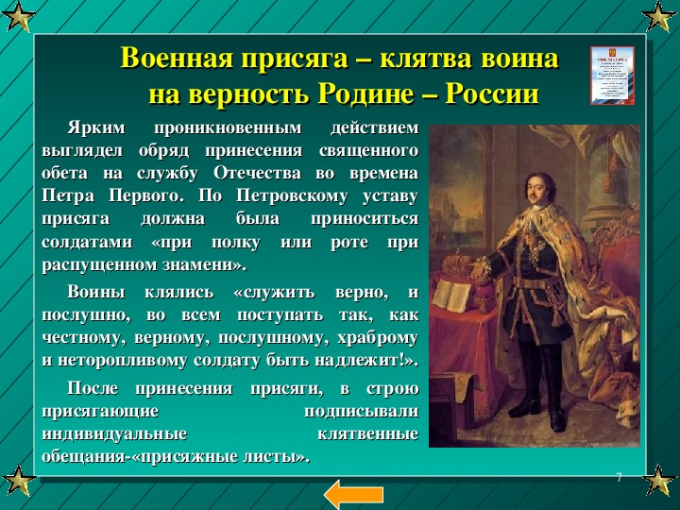
Сын Царя Алексея Михайловича Император Петр Великий воинскую присягу перевёл из обычая в ранг государственного закона. Присяга, утверждённая им, вобрала в себя опыт предыдущих поколений: торжественная клятва включала триединое наполнение — Родина, Государь, вера православная.
Ярким, проникновенным действием выглядел обряд принесения священного обета на службу Отечеству во времена Петра I. По петровскому уставу присяга должна была приноситься солдатами «при полку или роте, при распущенном знамени». Присягающий обязан был, произнося текст присяги, «положить левую руку на Евангелие, а правую руку поднять вверх с простертыми двумя большими персты». Если было много молодых солдат, то они поднимали только руку перед лежащим Евангелием и повторяли текст присяги вслед за читающим, после чего це ловали Евангелие. Воины клялись «служить верно и послушно, во всем поступать так, как честному, верному, послушному, храброму и неторопливому солдату быть надлежит». После принесения присяги в строю, присягающие подписывали индивидуальные клятвенные обещания – «присяжные листы».
Ритуал принятия военной присяги периодически изменялся, но в основе своей сохранился до 1917 г. При этом рекрут всегда клялся, что он будет «служить верою и правдою государю Императору, Его Наследнику и Отечеству».
Немалое символическое и воспитательное значение имели в проведении ритуала воинские атрибуты. Развернутое знамя, оружие, строй части давали почувствовать присягающему свою причастность к войсковому товариществу и личную ответственность за защиту Отечества.
После октября 1917 г. первая военная присяга Рабоче – Крестьянской Красной Армии рождалась по почину самих красноармейцев и красных командиров. Тексты ее в частях и на кораблях были различны. Пример: Революционная клятва бойцов полка им. Степана Разина Чапаевской дивизии, произнесенная командиром полка Михайловым: «Товарищи! Поклянемся перед гражданами села Сухоречка и всей Республики разбить Колчака. Не дадим врагам-подлецам топтать нашу землю! Постоим за родные поля, фабрики и заводы, за жен своих и детей, за матерей и отцов-стариков! Клянемся!»
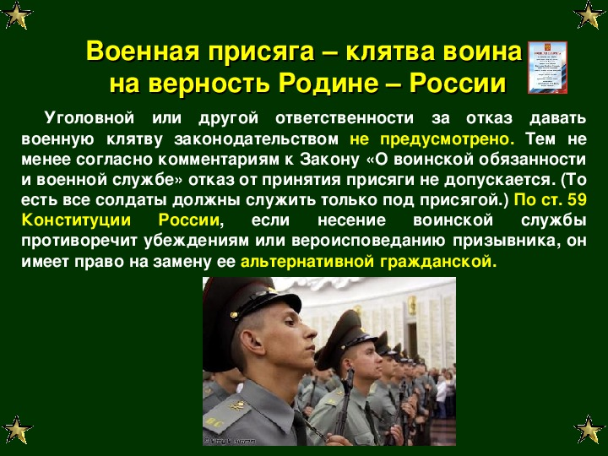
В апреле 1918 г. Всероссийский Центральный Исполнительный Комитет (ВЦИК) утвердил единый текст присяги для всей армии. Сама присяга тогда называлась «Формула торжественного обещания».
В марте 1922 г. решением ВЦИК был установлен единый день принятия присяги – 1 мая. Воины стали присягать коллективно, в строю, перед парадом.
В январе 1939 г. Президиум Верховного Совета СССР утвердил новый текст присяги (в связи с принятием в 1936 г. новой Конституции СССР). С этого момента воины стали принимать присягу в индивидуальном порядке и скреплять ее собственноручной подписью.
10 июня 1947 года, уже после Великой Отечественной войны, опять возник новый вариант текста, близкий к сегодняшнему.
Текст ныне действующей Военной присяги утвержден законом РФ «О воинской обязанности и военной службе» (1998 г).

Сравните тексты присяги разных эпох российской истории. В чем их принципиальное различие и что их объединяет?
- Значение военной присяги
Ритуал военной присяги, без преувеличения, всегда был квинтэссенцией русской воинской традиции.
Приведение к присяге имеет не только правовое, но прежде всего – нравственное значение.
Слово «присяга» Владимир Иванович Даль ставит в один ряд со словами «досягать», «достигать», «сяжень» (сажень) и т.п. В этом понятийном ряду сокрыта глубокая древность русского воинского обычая. В старину мой предок, дававший клятву храбро сражаться с врагом, в подтверждение верности слову прикасался к священному предмету — «досягая» (дотягиваясь) его: между человеком и святыней всегда предполагалась определённая дистанция, — тем самым придавая сказанному высший — священный — смысл! Такую же клятву давал и князь своим воинам: что он не покинет дружину в любой опасности и будет стоять насмерть.
Пример из истории: Князь Святослав, убеждённый язычник, и его «вои» клялись перед сражением (историки датируют, что случилось это около 969 г.), « как встарь» /!/: «Если же не соблюдём <…> — будем прокляты от бога, в которого веруем, — в Перуна и Волоса, бога скота…». С десятитысячной дружиной, стоя против 100-тысячного греческого войска, Святослав обратился к воинам с речью, в которой прозвучали и воинская клятва, и завет: «Уже нам некамо ся дети — волею и неволею стати противу. Да не посрамим земле Русскые, но лязем костию ту! Мертви бо срама не имам; аще ли побегнем, то срам имам. И не имам убежати, но станем крепъко! Аз же перед вами поиду; аще моя голова ляжеть — то поразмыслите о себе». И что же «реша вои» — рядовые солдаты, по-нашему? А вот что: «Идеже глава твоя, ту и главы наши сложим!»
Нарушение этой священной клятвы оборачивалось для древнего русича несмываемым до смерти позором. Проклятие падало и на весь род его. Хотя до крещения Руси для нее и не существовало понятия «ад», был лишь Ирий — рай, однако нарушить данное Священное Слово, переступить через него — такое существовало за пределами миропонимания наших пращуров: данное Слово находилось на самой вершине пирамиды, именуемой сегодня нравственным кодексом.
Отношение воина к своей торжественной клятве характеризует его верность Отечеству и готовность защищать Родину не щадя ни сил, ни самой жизни.
Так, великий русский писатель граф Л.Н. Толстой, который в молодости принимал участие в героической обороне Севастополя, говорил в отношении военной присяги, что для вступления в бой с врагом не на жизнь, а на смерть воинам "нужны не деньги, не звания, ордена и прочие награды... Нужна совсем другая, более высокая побудительная причина. И эта причина есть - это любовь к Родине...".
Массу ярких примеров истинного патриотизма, верности присяге явили наши воины в годы Великой Отечественной войны: 11 дней оборонялись пограничники заставы лейтенанта Лопатина, все погибли, но не сдались, не оставили свой участок границы. Целый месяц оборонял Брестскую крепость майор Гаврилов, он продолжал сражаться с врагом даже когда остался совсем один, не имея еды и питья, в полном вражеском окружении.
Если любовь к Родине — это проявление патриотизма, то защита Отечества — это долг и обязанность патриота. Человек, лишенный чувства любви к Родине, не способен осознать свой долг перед ней. Нельзя верить тому, кто клянется в любви к Родине и одновременно избегает исполнения своего долга по ее вооруженной защите.
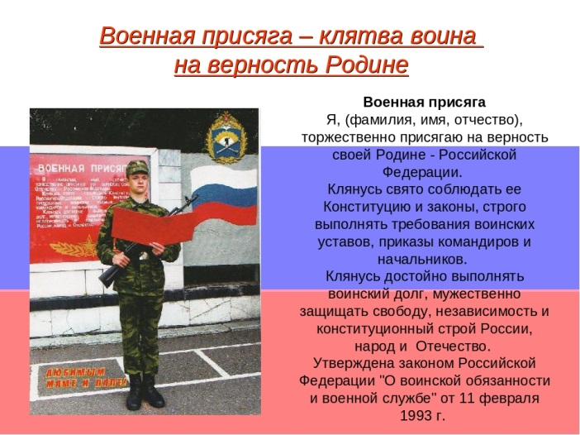
Современная Российская армия не отступает от исторических военных традиций нашего государства. Российский солдат, как его отцы и деды, вступая на ратный путь, также приносит торжественное обещание верно служить Родине. Эта клятва для него не пустой звук, о чем свидетельствуют последние вооруженные конфликты, в которых воины нашей армии проявляли героизм, мужество и отвагу.
Только в 80-е годы за самоотверженное выполнение воинского долга на афганской земле 86 человек удостоены звания Героя Советского Союза и более 200 тыс. человек награждены орденами и медалями, из них 110 тыс. солдат и сержантов.
Вот как действовал в бою наш земляк гвардии рядовой разведчик Николай Анфиногенов, когда из разведгруппа встретилась с душманской засадой (цитата из наградного листа):
"Рядовой Анфиногенов, прикрывая отход товарищей от напавшей банды душманов, израсходовав все боеприпасы, оказался в окружении мятежников.
Убедившись, что его товарищи вне опасности, последней гранатой взорвал себя и подбежавших к нему бандитов.
Геройски погиб сам, уничтожив при этом восемь мятежников, и тем самым обеспечил своим товарищам выход на более выгодные позиции.»

Поскольку в присяге сконцентрированы благородные идеалы защиты Отечества, то каждый воин, принимая ее, берет на себя высокие обязательства. Их исполнение составляет смысл воинской службы. С того момента, как юноша в торжественной обстановке, перед лицом своих командиров, товарищей, родных и близких произнесет слова священной клятвы, он считается полноправным защитником Родины.
А до приведения к присяге статус молодого воина отличается следующим:
- военнослужащий не может привлекаться к выполнению боевых задач при введении режима чрезвычайного положения и в условиях вооруженных конфликтов;
- за военнослужащим не может закрепляться оружие и военная техника;
- на военнослужащего не может налагаться дисциплинарное взыскание в виде ареста.
Выполнение требований военной присяги представляет собой служебную обязанность для каждого солдата и является делом совести и чести. И нет ничего более позорного, чем нарушение своих торжественных обязательств. Вот почему нарушение присяги всегда считалось преступлением и каралось законом. (Зачитываю статьи УК РФ об ответственности за воинские преступления).
За любое отступление от присяги воин в ответе перед Родиной, народом и своей совестью.

- Ритуал приведения к военной присяге
Принятие Военной присяги - самый торжественный ритуал в нашей армии. Как у многих армейских традиций, здесь есть интересная история, корнями уходящая в древность, отражающая самобытность нашего народа и нашей армии. Вот, например, как описывается ритуал приведения к присяге в одном из полков русской армии в конце19 века. «Полковник Рерберг выводит полк на плац, и перед глазами открывается редкая по красоте картина присяги новобранцев 3-го гренадерского Перновского Короля Фридриха-Вильгельма IV полка. Посередине плаца стоят шесть совершенно одинаковых столиков, покрытых белыми скатертями. Перед столиками, на некотором расстоянии, стоит знаменщик полка старший унтер-офицер Артур Степин со знаменем полка и ассистентом. Постепенно, после нескольких перестроений, с другой стороны каждого столика образуются стройные квадраты подтянутых гренадер-перновцев. Перед каждым столиком появляются священнослужители разных религий. Полковой священник с Крестом и Евангелием становится перед первым столиком, перед которым стоит самый большой «квадрат» новобранцев. Перед вторым столиком становится католический ксендз, перед третьим – лютеранский пастор, перед четвертым – мусульманский мулла, перед пятым – еврейский раввин, а перед шестым, около которого стоят только два гренадера, - нет никого. Начинается чин присяги, и к столику православных гренадер-новобранцев подносит знамя мой друг знаменщик Артур Степин, его настоящее имя Артур Стопинг, и сам он – финн-лютеранин, но свою почетную обязанность знаменщика он исполняет блестяще. В то же самое время к последнему столику подходит мой отец – командир полка, - и я вижу удивительную вещь, которая могла произойти только у нас, в старой России. Оба новобранца вынимают из карманов маленькие сверточки и тщательно разворачивают тряпочки, в которые они завернуты.
Развернув тряпочки, оба вынимают из свертков двух маленьких деревянных «божков», выструганных из дерева и смазанных салом. Оба деревянных «божка-идола» водворяются на столик между моим отцом и двумя новобранцами, и только тогда мой отец, как высший в их глазах начальник, приводит обоих гренадер к присяге служить «верой и правдой» Царю и Отечеству. После окончания чина присяги, священнослужители удалились, новобранцы возвратились к своим ротам и полк красивой лентой вошел в свои казармы.»
Сегодня приведение к Военной присяге регламентируется Федеральным законом "О воинской обязанности и военной службе" и Уставом внутренней службы. В соответствии с Уставом внутренней службы к Военной присяге могут быть приведены солдаты и матросы, прибывшие на пополнение, после прохождения соответствующей подготовки и усвоения ими основных обязанностей военнослужащего, то есть после периода общевойсковой подготовки, но не позднее двух месяцев со дня прибытия в воинскую часть. Курсанты и слушатели военного образовательного учреждения профессионального образования, не приводившиеся ранее к присяге, - по истечении того же срока. Граждане, впервые призванные на военные сборы и не приведенные ранее к Военной присяге, приводятся к ней не позднее пяти дней со дня прибытия в воинскую часть.
Ритуал приведения к военной присяге торжествен и строг. Он проходит под руководством командира воинской части (начальника военного образовательного учреждения профессионального образования). Дата и время этого священного ритуала объявляются в приказе командира части. (Зачитываю порядок проведения ритуала в соответствии с приложением №1 к УВС ВС РФ). Показ презентации.
Провожу практический показ элементов ритуала приведения к присяге с участием учащихся в роли солдат, приводимых к присяге.
В заключение подчеркиваю, что постоянная готовность к подвигу, мастерское владение воинской специальностью, повседневный напряженный ратный труд – главные качества воина-патриота, честно выполняющего свой долг перед Отечеством.
Военная присяга является нравственным ориентиром, напоминанием каждому воину о его священном долге перед Отечеством, мобилизует на добросовестное исполнение служебных обязанностей в любых – даже самых сложных и смертельно опасных ситуациях, императивно определяя главную и единственно верную линию поведения – мужество и верность Родине.

Задание 2. Смотри видео по ссылке https://youtu.be/UnKT0H7Pp2g

